

UNIDAD 3

**“Fomentemos una Cultura de Paz”**

DIGNIDAD

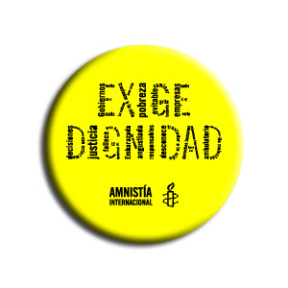

**2° Grado-Cívica**

**SILABUS**

**Capacidad 1: Construcción de la Cultura Cívica**

|  |  |  |  |  |  |
| --- | --- | --- | --- | --- | --- |
| **Indicador** | **2º A** | **2º B** | **2 C** | **Ambiente** | **Puntaje** |
| * Analiza los problemas de convivencia en el Perú. * Identifica las habilidades sociales necesarias para resolver conflictos. | 08/05  Según Rol  22/05 | 05/05  08/05  Según Rol  19/05  22/05 | 07/05  Según Rol  21/05 | Aula  Casa  Aula | 2.5p  2.5p  8p  6p |

**Capacidad 2: Ejercicio Ciudadano**

|  |  |  |  |  |  |
| --- | --- | --- | --- | --- | --- |
| **Indicador** | **2º A** | **2º B** | **2º C** | **Ambiente** | **Puntaje** |
| * Reconoce los aspectos que demuestren una discriminación racial o étnica y por género. * Valora las habilidades sociales para la resolución de conflictos, | 15/05  Según Rol  22/05 | 12/05  15/05  Según Rol  19/05  22/05 | 14/05  Según rol  21/05 | Aula  casa  Aula | 3p  3p  8p  6p |

**Contenidos:**

* **Problemas de convivencia en el Perú: el racismo.**
* **La discriminación étnica.**
* **La Discriminación por género.**
* **Habilidades sociales para resolver conflictos.**

Arequipa, 05 Mayo 2014